《大匠之门-蒋兆和的人物画》学习指南

**一、学习目标**

1．知识与技能：

了解蒋兆和人物画的作品特点，掌握用美术欣赏的方法赏析蒋兆和人物画作品的方法。

2．过程与方法：

通过观察、体验的过程，理解作品内容与形式两者的关系。

3．情感和价值观：

深刻体会《流民图》传递的爱国热忱与民族精神，铭记民族屈辱的历史，激发爱国主义精神，树立热爱人民、热爱和平的信念。通过欣赏蒋兆和的人物画，进一步认识美术与社会生活的关系，认识美术创作的意义与价值。

**二、学法指导**

1．认真观看视频，思考蒋兆和的艺术特色，《流民图》的创作背景、内容描述、形式分析、画家意图。

2．观看《百年巨匠系列之齐白石》，观看地址：https://www.bilibili.com/video/BV1Gt411W7Wd?from=search&seid=12885351752076473565

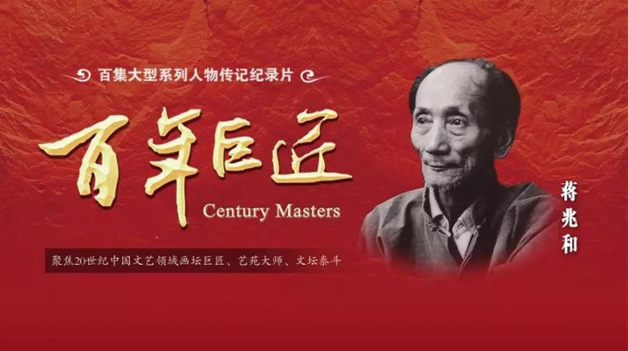

**三、学习任务**

任务一：观察以下两幅人物画作品，说说蒋兆和的人物画作品相比传统人物画在表现方法上有哪些不同，说说你更喜欢哪种，为什么？

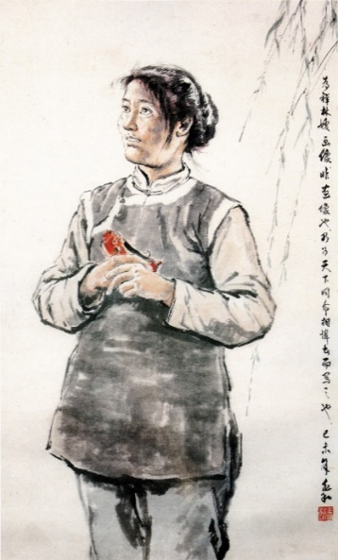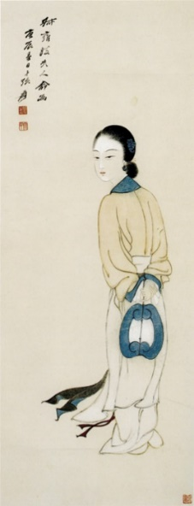

纨扇仕女图（中国画）1940 张大千

祥林嫂（中国画）蒋兆和 1979

任务二：请在以下三幅蒋兆和人物画作品中任选一幅，运用本课学到的鉴赏

知识，对作品进行赏析，写100字到200字的短文。

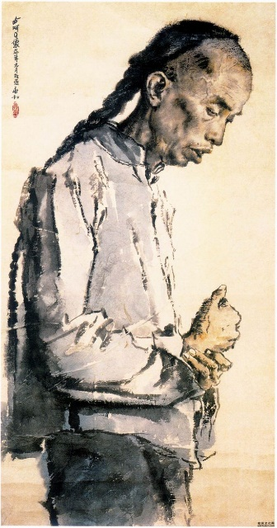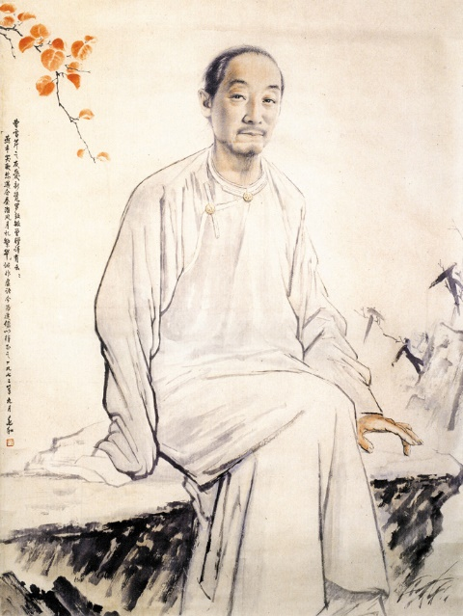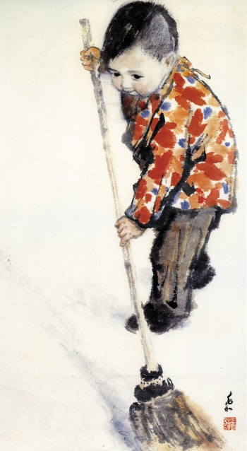

《阿Q像》

《曹雪芹像》

《稚》

**四、检测试题**

1.以下对蒋兆和的人物画表述错误的是？（ ）

A．他的人物画吸收了西方明暗

B．他的人物画吸取了科学解剖

C．他的人物画保留了中国画笔墨传统

D．他的人物画主要追求素描明暗效果，不太重视用线

2.以下哪个是《流民图》创作的历史背景？（ ）

A．抗日战争时期

B．解放战争时期

C．土地改革时期

D．新中国时期

3.以下对“长卷”的特点表述错误的是？（ ）

A．有较强的叙事性

B．有宏大的空间感

C．有一定的时间感

D．有一定的立体感

4.以下表述错误的是？（ ）

A．《流民图》中的人物与现实人物基本等大

B．观看《流民图》的顺序应该是从右到左

C．《流民图》中背景很少，是为了突出人物

D．《流民图》中的人物形象都是蒋兆和靠想象力而画成的

5.一件美术作品表现出内容美即可，不必在乎形式美。（判断题）（ ）

6.只有深入生活、感受生活才能表现出具有时代意义的艺术杰作。（判断题）（ ）